ANALISIS

Percobaan ini mengimplementasikan array (larik) yang dimanfaatkan pada bahasa pemrograman c++, tag pertama menggunakan string yang diperuntukan untuk kumpulan karakter dan diikuti oleh petik dua dalam penulisan program algoritma. Penggunaan string karena data yang digunakan adalah nama-nama orang yang akan ditampilkan dalam array (larik). Terdapat 2 cara penulisan yang berbeda tetapi hasil yang sama. Pertama dengan penulisan manual yaitu dengan menuliskan larik 1 hingga akhir. Sehingga membutuhkan banyak waktu dalam penulisannya, lalu yang kedua adalah menggunakan for atau perulanga, sehingga lebih efisien waktu dan memori. Cara yang kedua yaitu dengan menuliskan vari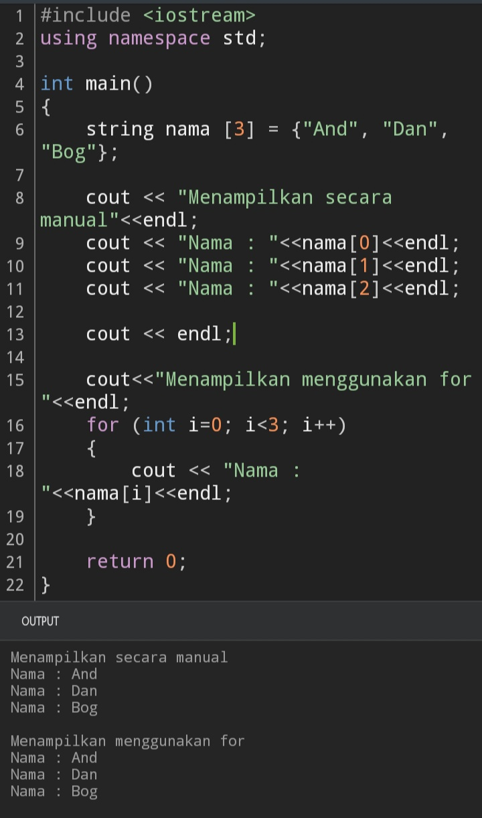abel perlambangan i yang dimulai dari angka nol, lalu berhenti diangka kurang dari 3 atau angka 2, perintah yang diberikan adalah bertambah, atau naik 1 angka setiap perulangan.